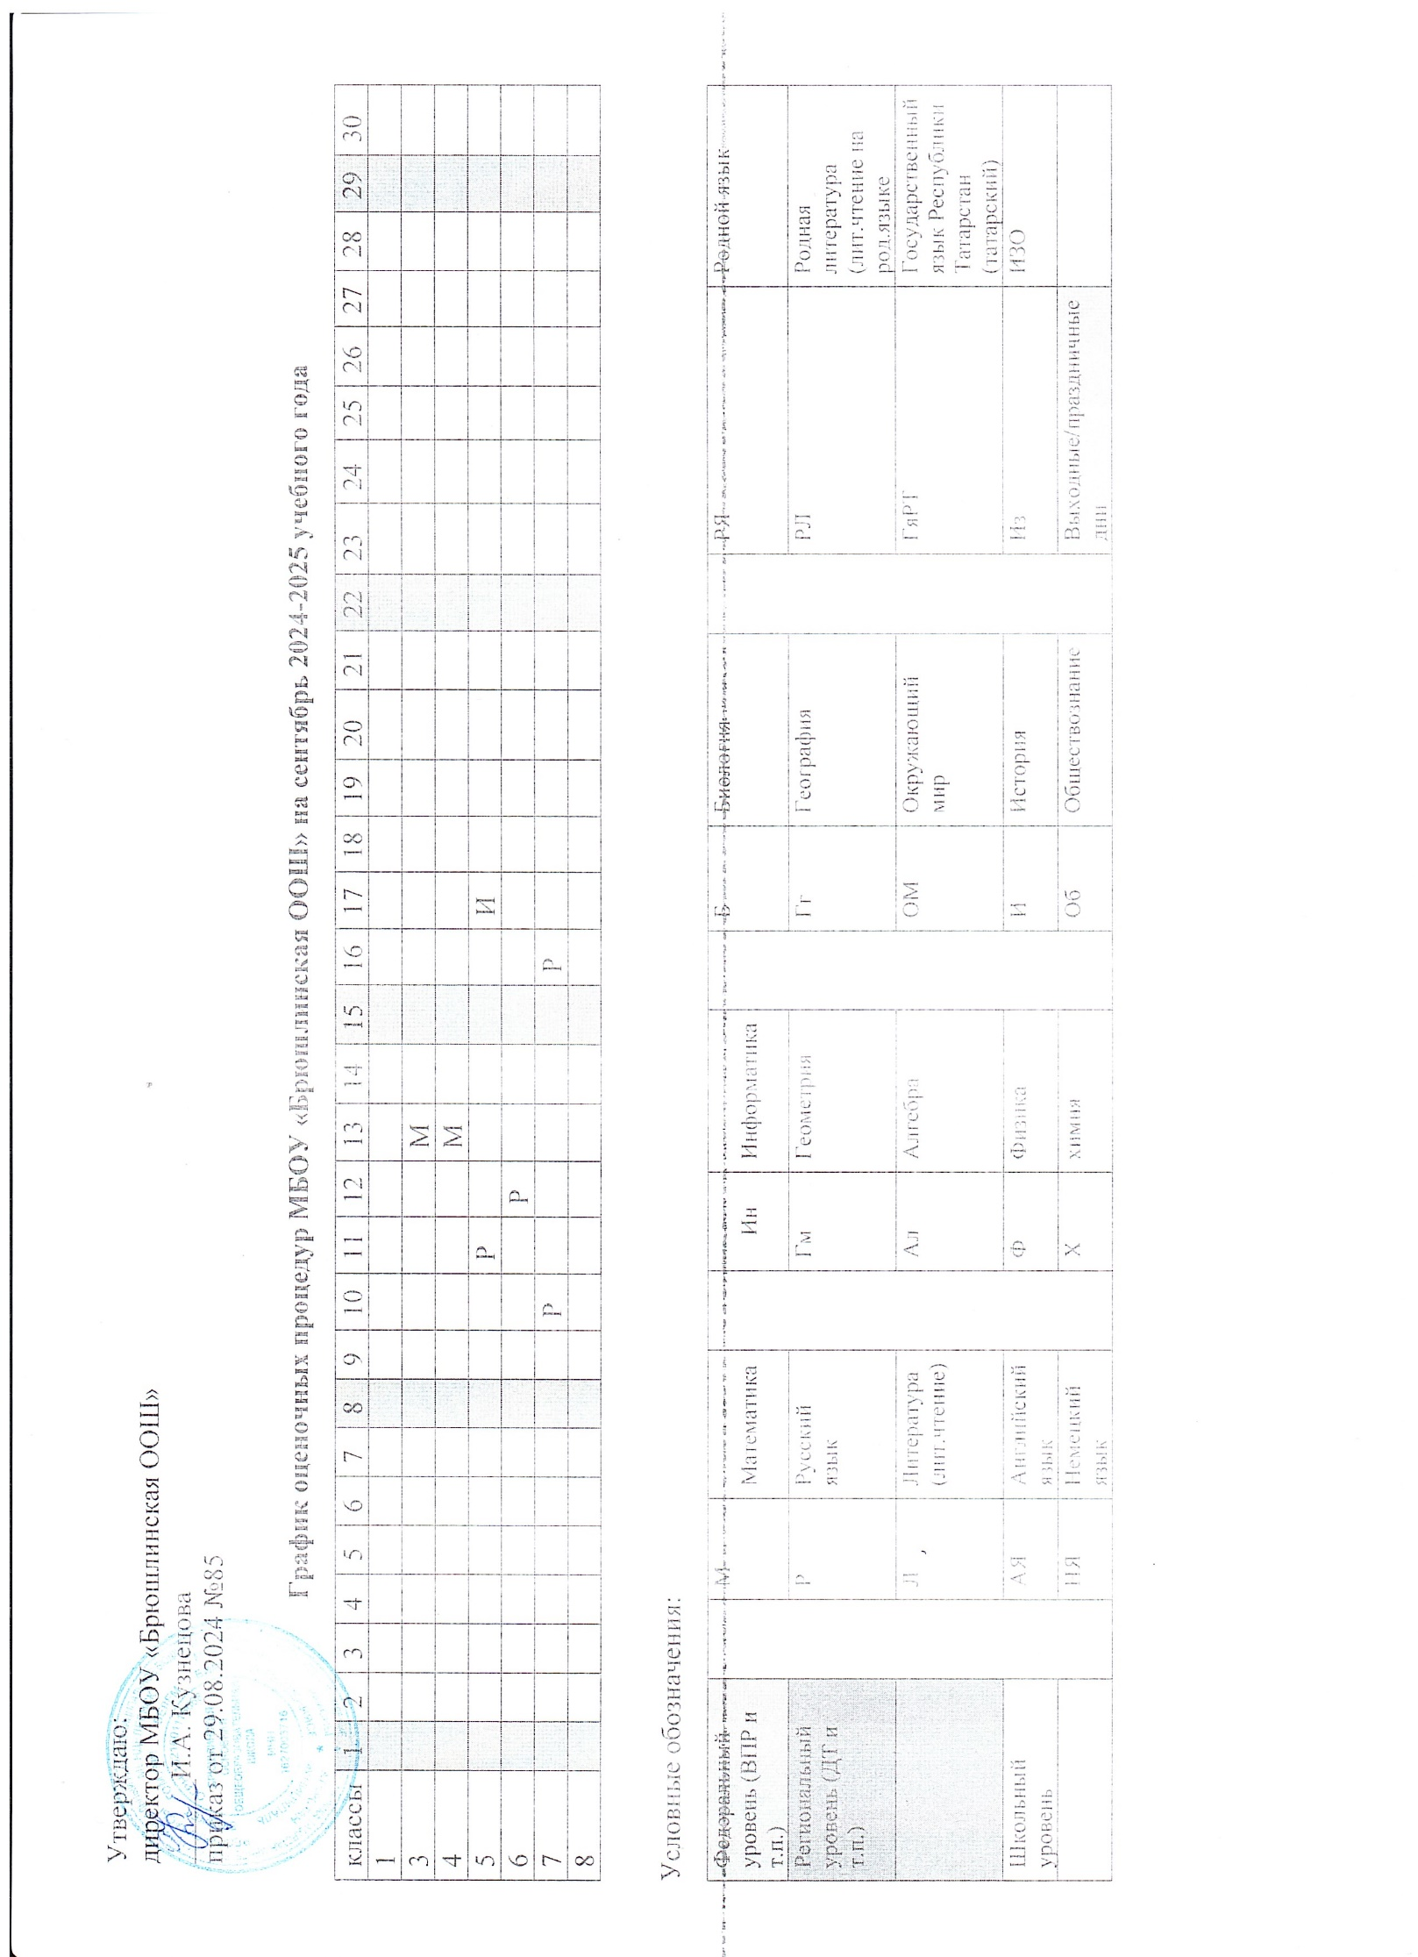

График оценочных процедур МБОУ «Брюшлинская ООШ» на октябрь 2024-2025 учебного года
классы | 1 | 2 | 3 | 4 | 5 | 6 | 7 | 8 | 9 | 10 | 11 | 12 | 13 | 14 | 15 | 16 | 17 | 18 | 19 | 20 | 21 | 22 | 23 | 24 | 25 | 26 | 27 | 28 | 29 | 30 | 31
1
3 |  | Р |  |  |  |  |  |  |  |  |  |  |  |  |  |  | М
4 |  |  |  |  | Р |  |  |  | М
5
6 |  |  |  |  |  |  |  |  |  |  |  |  |  |  |  |  |  | Р
7 | Р |  |  |  |  |  | А |  |  |  | Г |  |  | Р
8 |  |  |  |  |  |  |  |  |  |  |  |  |  |  | А |  |  | Г

Условные обозначения
Федеральный уровень (ВПР и т.п.) |  | М | Математика |  | Ин | Информатика |  | Б | Биология |  | РЯ | Родной язык
Региональный уровень (ДТ и т.п.) |  | Р | Русский язык |  | Гм | Геометрия |  | Гг | География |  | РЛ | Родная литература  (лит.чтение на род.языке
 |  | Л | Литература  (лит.чтение) |  | Ал | Алгебра |  | ОМ | Окружающий мир |  | ГяРТ | Государственный язык Республики Татарстан (татарский)
Школьный уровень |  | АЯ | Английский язык |  | Ф | Физика |  | И | История |  | М | Музыка
 |  | НЯ | Немецкий язык |  | Х | химия |  | Об | Обществознание |  | Выходные/праздничные дни

График оценочных процедур МБОУ «Брюшлинская ООШ» на ноябрь 2024-2025 учебного года

классы | 1 | 2 | 3 | 4 | 5 | 6 | 7 | 8 | 9 | 10 | 11 | 12 | 13 | 14 | 15 | 16 | 17 | 18 | 19 | 20 | 21 | 22 | 23 | 24 | 25 | 26 | 27 | 28 | 29 | 30
1
3 |  |  |  |  |  |  |  | Р
4 |  |  |  |  |  |  |  |  |  |  |  | Р |  |  |  | Р |  |  |  |  |  |  |  |  |  |  |  |  | М
5 |  |  |  |  |  |  |  |  |  |  |  |  |  |  |  |  |  |  |  |  |  |  |  |  |  |  |  |  | Р
6 |  |  |  |  |  |  |  |  |  |  |  |  |  |  |  |  |  | Р |  |  |  |  | Р |  |  |  |  | И
7 |  |  |  |  |  |  | А |  |  |  |  |  |  |  |  |  |  |  |  |  |  |  |  |  |  |  | Р
8 |  |  |  |  |  |  | А |  |  |  |  |  |  |  |  |  |  |  | Х |  |  |  |  |  |  |  |  | И

Условные обозначения
Федеральный уровень (ВПР и т.п.) |  | М | Математика |  | Ин | Информатика |  | Б | Биология |  | РЯ | Родной язык
Региональный уровень (ДТ и т.п.) |  | Р | Русский язык |  | Гм | Геометрия |  | Гг | География |  | РЛ | Родная литература  (лит.чтение на род.языке
 |  | Л | Литература  (лит.чтение) |  | Ал | Алгебра |  | ОМ | Окружающий мир |  | ГяРТ | Государственный язык Республики Татарстан (татарский)
Школьный уровень |  | АЯ | Английский язык |  | Ф | Физика |  | И | История
 |  | НЯ | Немецкий язык |  | Х | химия |  | Об | Обществознание |  | Выходные/праздничные дни

График оценочных процедур МБОУ «Брюшлинская ООШ» на декабрь 2024-2025 учебного года

классы | 1 | 2 | 3 | 4 | 5 | 6 | 7 | 8 | 9 | 10 | 11 | 12 | 13 | 14 | 15 | 16 | 17 | 18 | 19 | 20 | 21 | 22 | 23 | 24 | 25 | 26 | 27 | 28 | 29 | 30
1
3 |  |  |  |  |  |  |  |  |  |  | Р |  |  |  |  |  | М |  |  |  |  |  |  | Р
4 |  |  |  |  |  |  |  |  |  |  |  |  |  |  |  |  |  |  |  |  |  |  |  |  | Р
5 |  |  |  |  |  | Р |  |  |  | И |  |  |  |  |  |  |  | Р
6 |  |  |  |  |  |  |  |  |  |  |  |  | Р
7 |  | И | Об | Р |  |  |  |  |  | ВС |  |  |  |  |  |  |  |  |  |  | А |  |  | Р |  | Г
8 |  |  |  |  |  |  |  |  |  |  |  |  |  |  |  |  |  |  |  |  | А |  |  |  | Г

Условные обозначения
Федеральный уровень (ВПР и т.п.) |  | М | Математика |  | Ин | Информатика |  | Б | Биология |  | РЯ | Родной язык
Региональный уровень (ДТ и т.п.) |  | Р | Русский язык |  | Гм | Геометрия |  | Гг | География |  | РЛ | Родная литература  (лит.чтение на род.языке
 |  | Л | Литература  (лит.чтение) |  | Ал | Алгебра |  | ОМ | Окружающий мир |  | ГяРТ | Государственный язык Республики Татарстан (татарский)
Школьный уровень |  | АЯ | Английский язык |  | Ф | Физика |  | И | История |  | ОД | ОДНКНР
Выходные/праздничные дни |  | НЯ | Немецкий язык |  | Х | химия |  | Об | Обществознание |  | ИМ | История Менделеевска
 |  |  |  |  |  |  |  | ВС | Вероятность и статистика |  | М | Музыка

